1. *Mô tả cơ sở dữ liệu:*
2. *Table customer:*

|  |  |  |  |  |  |
| --- | --- | --- | --- | --- | --- |
| **STT** | **Tên trường** | **Kiểu** | **Diễn giải** | **Khóa chính** | **Khóa ngoại** |
| 1 | id_customer | Int(11) | Mã khách hàng | X |  |
| 2 | name | Varchar (255) | Tên khách hàng |  |  |
| 3 | email | Varchar(255) | Email KH, đăng nhập |  |  |
| 4 | address | Text | Mật khẩu |  |  |
| 5 | phone | Char(15) | Mã xác nhận thông tin tài khoản |  |  |
| 6 | password | Varchar(255) | Địa chỉ khách hàng |  |  |
| 7 | Create_at | datetime | Số điện thoại khách hàng |  |  |

Bảng 3: Bảng customer

1. *Table product:*

|  |  |  |  |  |  |
| --- | --- | --- | --- | --- | --- |
| **STT** | **Tên trường** | **Kiểu** | **Diễn giải** | **Khóa chính** | **Khóa ngoại** |
| 1 | id_product | Int(11) | Mã sản phẩm | X |  |
| 2 | name | Varchar (100) | Tên sản phẩm |  |  |
| 3 | id_type | Int(11) | Loại sản phẩm |  | X |
| 4 | price | float | Giá sản phẩm |  |  |
| 5 | description | Text | Giới thiệu sản phẩm |  |  |

Bảng 4: Bảng product

1. *Table product_type:*

|  |  |  |  |  |  |
| --- | --- | --- | --- | --- | --- |
| STT | Tên trường | Kiểu | Diễn giải | Khóa chính | Khóa ngoại |
| 1 | id_type | Int(11) | Mã sản phẩm | X |  |
| 2 | name | Varchar (100) | Tên loại sản phẩm |  |  |

Bảng 4: Bảng product_type

1. *Table image:*

|  |  |  |  |  |  |
| --- | --- | --- | --- | --- | --- |
| **STT** | **Tên trường** | **Kiểu** | **Diễn giải** | **Khóa chính** | **Khóa ngoại** |
| 1 | id_image | Int(11) | Mã hình ảnh | X |  |
| 2 | link | Varchar(255) | Hình ảnh |  |  |
| 3 | id_product | Int(11) | Mã sản phẩm |  | X |

Bảng 5: bảng image

1. *Table bill:*

|  |  |  |  |  |  |
| --- | --- | --- | --- | --- | --- |
| **STT** | **Tên trường** | **Kiểu** | **Diễn giải** | **Khóa chính** | **Khóa ngoại** |
| 1 | id_bill | Int(11) | Mã hóa đơn | X |  |
| 2 | id_customer | int | Mã nhân viên |  | X |
| 3 | date_order | datetime | Ngày mua hàng |  |  |
| 4 | total | float | Tổng số tiền |  |  |
| 5 | note | Text | Ghi chú |  |  |

Bảng 6: Bảng bill

1. *Table. bill_detail:*

|  |  |  |  |  |  |
| --- | --- | --- | --- | --- | --- |
| **STT** | **Tên trường** | **Kiểu** | **Diễn giải** | **Khóa chính** | **Khóa ngoại** |
| 1 | id_bill_detail | Int | Mã chi tiết hóa đơn | X |  |
| 2 | id_bill | int | Má hóa đơn |  | X |
| 3 | id_product | int | Mã sản phẩm |  | X |
| 4 | quantily | int | Số lượng |  |  |
| 5 | price | int | Giá sản phẩm |  |  |

Bảng 7: bảng bill_detail

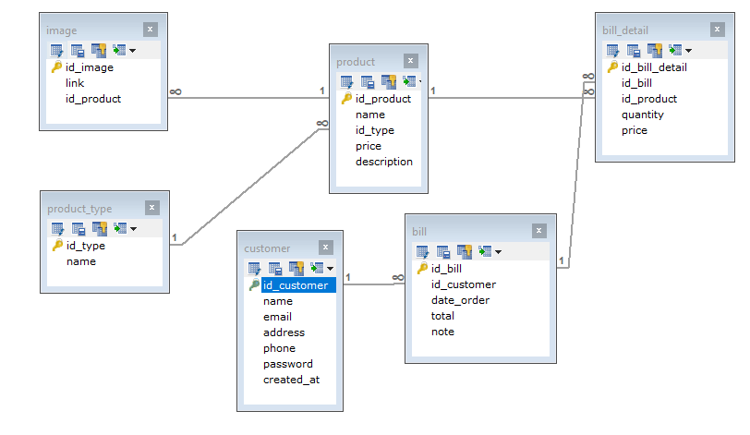

*2. Các ràng buộc cơ sở dữ liệu*

*2.1 Ràng buộc khóa chính:*

Các bảng đều có khóa chính thỏa mãn hai điều kiện: không NULL và mỗi giá trị là duy nhất trong bảng.

Bảng **customer** có khóa chính là **id_customer**.

Bảng **bill** có khóa chính là **id_bill.**

Bảng **bill_detail** có khóa chính là **id_bill_detail**.

Bảng **product** có khóa chính là **id_product**.

Bảng **product_type** có khóa chính là **id_type**.

Bảng **image** có khóa chính là **id_image**.

*2.2 Ràng buộc khóa ngoại:*

Bảng **bill** có khóa ngoại là **id_customer**.

Bảng **bill_detail** có khóa ngoại là **id_bill, id_product.**

Bảng **image** có khóa ngoại là **id_product.**

Bảng **product** có khóa ngoại là **id_type.**